Bezpečně za kamarády s pomocí MAS Zlatá cesta a dárců www.znesnaze21.cz
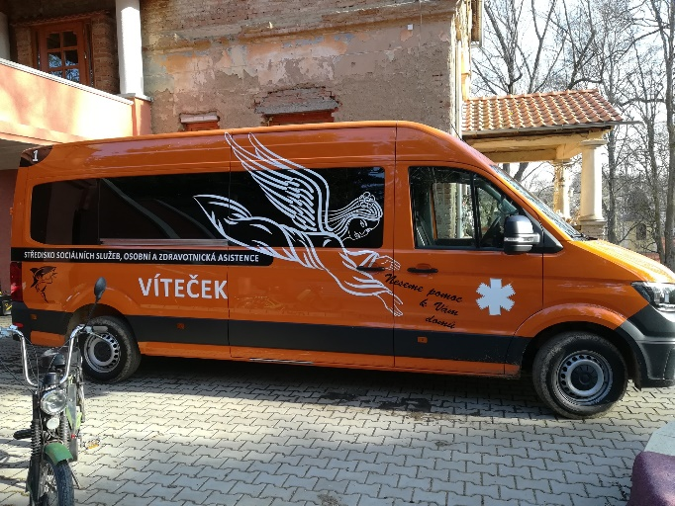
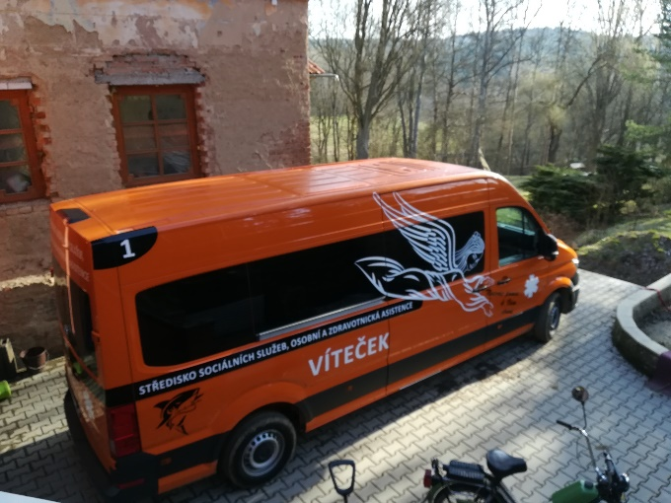
Středisko sociálních služeb Víteček v Černošíně po roční administraci převzalo ve středu 31. března 2021 nové vícemístné vozidlo pro bezpečnou přepravu lidí se zdravotním postižením. Vozidlo bude také sloužit pro přepravu těch, kteří jsou upoutáni na invalidní vozík. Budeme jim zajišťovat každodenní dopravu do střediska, na terapie, k lékaři, na úřady, za přáteli, kulturou, na sportovní aktivity a výlety. Služba je poskytována osobám, které mají sníženou soběstačnost z důvodu věku nebo zdravotního postižení a osobám s chronickým duševním onemocněním, jejichž situace vyžaduje pravidelnou pomoc jiné fyzické osoby. Ty mohou ve středisku navštěvovat také denní stacionář, sociálně terapeutické dílny a Základní školu speciální. Zde si pod vedením odborných pracovníků zdokonalují své motorické dovednosti, sociální návyky a setkávají se se svými kamarády. Režim dne se tak vyrovnává s režimem jejich zdravých vrstevníků – ráno cesta za vzděláním a poznáváním, odpoledne pobyt v přírodě, procházky či pohyb na čerstvém vzduchu, v podvečer cesta zpět do svých domovů ke svým blízkým. Služba pomáhá a odlehčuje i jejich rodičům, kterým umožňuje docházet do zaměstnání, účastnit se veřejného života či si jen tak normálně odpočinout.
Tento projekt dotačně významně podpořila MAS Zlatá cesta, zbývající částku se podařilo vybrat pomocí uspořádané sbírky na www.znesnaze21.cz. Děkujeme Všem, kteří se na pomoci podíleli a zároveň přejeme mnoho bezpečných kilometrů.
Za středisko Víteček Ing. Jiří Kalista

